ДЕПУТАТЫ СОВЕТА ДЕПУТАТОВ МУНИЦИПАЛЬНОГО ОКРУГА ЯСЕНЕВО
Четырехмандатный избирательный округ № 1
Перечень домовладений:
Айвазовского ул.: 1, 2, 5 (к.1), 6 (к.1)
Голубинская ул.: 25 (к.1,2)
Литовский бульвар: 1, 3 (к.2), 5/10, 9/7, 10 (к. 1), 11 (к.5), 13/12, 18, 26, 30, 34
Новоясеневский проспект: 13 (к.1), 17/50, 32 (к.1,3)
Паустовского ул.: 4, 8 (к.3)
Профсоюзная ул.: 123А, (стр. 1,2,3,4,5), (корп. 25,26,27)
Рокотова ул.: 2/10, 4 (к.2), 8 (к.2), 8 (к.5)
Соловьиный проезд: 1, 2, 4 (к.1), 6, 8
Тарусская ул., д. 4
Ясногорская ул.: 3, 7, 13 (к. 1, 2), 17 (к. 1, 2), 21 (к.1, 2, 3)

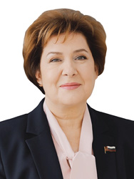

Гришина Ирина Владимировна
Дата рождения: 26 марта 1964 года
Место жительства: город Москва, район Ясенево
Образование: высшее, Ташкентский Государственный университет, специальность «Историк, преподаватель истории и обществознания».
Место работы: Аппарат Совета депутатов муниципального округа Ясенево, глава муниципального округа Ясенево
Выдвинута: Политической партией «Единая Россия»
Созыв: 2012-2017, 2017-2022, 2022-2027
Награды: Орден МВД России «За благородство помыслов и дел» (2002 г.); Медаль «За содействие» Министерства обороны РФ (2009 г.); Почетный знак 90 лет СВР (2011 г.); Почетная грамота Федеральной службы РФ по контролю за оборотом наркотиков (2009 г.); Благодарность Директора ФСБ России (2008 г.); Почетная медаль Российской Академии Естественных наук имени «Екатерины Дашковой» (2006 г.); Почетная грамота «Совета муниципальных образований города Москвы» (2015 г.); Благодарность «Совета муниципальных образований города Москвы» (2017 г.), Юбилейная медаль «Московская городская Дума. 25 лет» (2019 г.); Почетная грамота Московской городской Думы (2020 г.), Почетная грамота ВАРМСУ (2021 г.); Благодарность Мэра Москвы (2022 г.) и др.; Звание «Ветеран труда» (2015 г.)
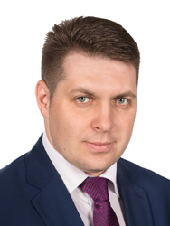

Деринг Евгений Владимирович
Дата рождения: 14 марта 1980 года
Место жительства: город Москва, ТИНАО
Образование: высшее, Красноярская государственная медицинская академия, специальность «Лечебное дело».
Место работы: ГБУЗ «Городская поликлиника № 134 ДЗМ», заведующий филиалом № 4
Выдвинут: Политической партией «Единая Россия»
Созыв: 2017-2022, 2022-2027
Награды: Благодарственное письмо управы района Ясенево (2014 г.); Почетная грамота руководителя Департамента здравоохранения Москвы (2015 г.); Благодарность руководителя Департамента здравоохранения города Москвы (2017 г.); Почетная грамота главы района Ясенево (2018 г.); Благодарность префекта ЮЗАО г. Москвы (2018г.); Благодарность Министра здравоохранения РФ (2018 г.); Почетная грамота Московской городской Думы (2020г.); Почетная грамота Департамента здравоохранения города Москвы (2021 г.); знак отличия за борьбу с новой коронавирусной инфекцией (2021 г.)
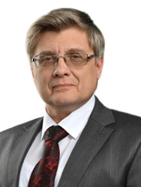

Мансуров Николай Андреевич
Дата рождения: 30 июня 1963 года
Место жительства: город Москва, ЮЗАО
Образование: высшее, Московский ордена Ленина и ордена Трудового Красного Знамени государственный педагогический институт им. В.И.Ленина, специальность «учитель физики и астрономии»; Федеральное государственное образовательное учреждение высшего профессионального образования «Российская академия государственной службы при Президенте Российской Федерации», специальность «Государственное и муниципальное управление. Кандидат педагогических наук»
Место работы: ГБОУ «Школа № 1694 «Ясенево» им. П.М. Фитина», директор
Выдвинут: самовыдвижение
Созыв: 2022-2027
Награды: Нагрудный знак «Почетный работник общего образования Российской Федерации» (2002 г.); Медаль «В память 850-летия Москвы» (1997 г.); Почетная грамота Министерства образования и науки Российской Федерации (2002 г.); Гранты Москвы 2003 г., 2006 г., 2008 г.; Звание «Ветеран труда» (2018 г.); Соросовский учитель 1994,1995,1996 гг.; Юбилейная памятная медаль Общероссийской общественной организации ветеранов ВС РФ «100 лет рабоче-крестьянской Красной армии и флоту», (2018 г.); Юбилейная памятная медаль Общероссийской общественной организации ветеранов ВС РФ «75 лет победы в ВОВ» (2020 г.); Победитель конкурса «Профессиональная команда страны» (2007 г.); Почетная Грамота ЦК ВЛКСМ (1982 г.); Юбилейная медаль «Московская городская Дума. 25 лет» ( 2019 г.); Грамоты Департамента образования города Москвы, ЮЗОУО г. Москвы, Префекта ЮЗАО, управ районов Обручевский и Ясенево и др. более 50.
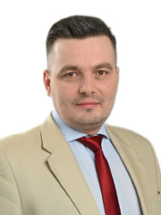

Николаев Антон Александрович
Дата рождения: 20 августа 1979 года
Место жительства: город Москва, район Ясенево
Образование: высшее, РГУ «Нефти и Газа имени И.М. Губкина», специальность «Автоматизированные системы управления».
Место работы: Председатель Правления ЖСК «ТЕРЕК»
Выдвинут: Политической партией «Единая Россия»
Созыв: 2012-2017, 2017-2022, 2022-2027
Награды: Грамота префекта (2010 г.); Благодарность депутата Государственной Думы (2016, 2017, 2018 гг.); Юбилейная медаль «Московская городская Дума. 25 лет» (2019 г.); Грамота главы управы Ясенево (2015, 2019 гг.), Благодарственное письмо Военного комиссара города Москвы (2021 г.), Благодарственное письмо депутата ГД (2021 г.), Благодарность Начальника главного управления МЧС России по городу Москве (2016, 2017, 2018, 2019, 2020 гг.), Почетная грамота МО Ясенево (2018 г.).
Четырехмандатный избирательный округ № 2
Число избирателей в округе - 37686 человек.
Перечень домовладений:
Голубинская ул.: 19, 24 (к.1), 29 (к.1, 2, 3), 32/2
Инессы Арманд ул.: 3, 4 (к. 1, 2), 7, 8/17, 11
Карамзина проезд: 1 (к. 1, 3), 5, 9 (к.1), 13 (к.1)
Литовский бульвар: 15 (к.1, 5), 19, 42 (к. 1), 46 (к.1, 2)
Новоясеневский пр-т: 19 (к. 1, 4), 21 (к. 1, 3), 25/20, 38 (к. 1), 40 (к. 3)
Паустовского ул.: 3, 5 (к. 1)
Рокотова ул.: 1/12, 3 (к.2), 7 (к. 2)
Соловьиный проезд: 14, 16 (к.1), 18
Тарусская ул.: 22 (к. 2, 3)
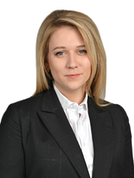

Бучарская Майя Андреевна
Дата рождения: 31 мая 1996 года
Место жительства: город Москва, район Ясенево
Образование: высшее, Московский Городской Педагогический Университет, специальность «Сурдопедагог и Тифлопедагог».
Место работы: ГБОУ Школа № 1561 (учитель), ГМЦ г. Москвы (методист).
Выдвинут: самовыдвижение.
Созыв: 2022-2027
Награды: грант МЭШ, грант лучшим учителям РФ (2020 г.)
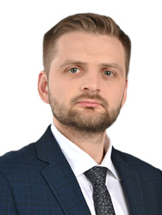

Дашко Валерий Александрович
Дата рождения: 24 августа 1988 года
Место жительства: город Москва, ЮЗАО
Образование: высшее, ФГБОУ МГИМО (У) МИД РФ, специальности «Политолог со знанием иностранного языка», «Менеджмент со знанием иностранного языка».
Место работы: ГБУО «Школа № 1103 имени Героя Российской Федерации А.В. Соломатина», директор
Выдвинут: самовыдвижение
Созыв: 2022-2027
Награды: грамоты от управы и Совета депутатов муниципального округа Ясенево, благодарственное письмо Депутата Государственной Думы РФ Выборного А.Б. (2019 г.), Юбилейная медаль «25 лет МГД» (2019 г.)
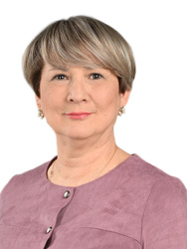

Джеджея Татьяна Юрьевна
Дата рождения: 06 июня 1963 года
Место жительства: город Москва, район Ясенево
Образование: высшее, ФГБОУ высшего профессионального образования «Российский государственный социальный университет, специальность «Социальная работа».
Место работы: пенсионер
Выдвинут: Политической партией «Единая Россия»
Созыв: 2017-2022, 2022-2027
Награды: Грамоты, благодарности от руководства центра социального обслуживания «Ясенево», Дипломы, Благодарности, Грамоты от Начальников управления социальной защиты населения ЮЗАО г. Москвы (2005-2008 гг.); Грамоты, Благодарственные письма Глав управы района Ясенево (2015-2018 гг.); Благодарность аппарата Совета депутатов муниципального округа Ясенево (2021 г.); Благодарности МОП «Единая Россия» района Ясенево, (2018-2021 гг.); Грамоты Префекта ЮЗАО г. Москвы (2010-2021 гг.); Благодарность Руководителя ДСЗН г. Москвы (2012 г.); Диплом Правительства Москвы Комитета общественных связей г.Москвы победителя конкурса эссе «Москва в моей судьбе» (2015 г.); Диплом лауреата XVI Московского конкурса «Женщина-директор года» Правительства Москвы Комитета общественных связей г. Москвы; Диплом Правительства Москвы участника конкурса Лучший работодатель г. Москвы (2016 г.); Диплом лауреата проекта «Россия.XXI век. Дела и люди»; Диплом лауреата III степени Всероссийского Смотра-конкурса на лучшую презентацию образовательного (социального) учреждения (2018 г.); Благодарность Мэра Москвы за многолетний добросовестный труд в системе социальной защиты населения города Москвы (2018 г.); Почетный знак МО Ясенево «За вклад в развитие МО Ясенево»; Юбилейная медаль «Московская городская Дума. 25 лет» (2019 г.).
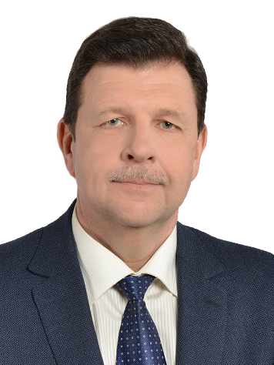

Федоровский Дмитрий Олегович
Дата рождения: 05 ноября 1957 года
Место жительства: город Москва, район Ясенево
Образование: высшее, Московский институт электронного машиностроения, специальность «Инженер-механик», Московский институт открытого образования, факультет - Менеджмент в образовании, АНО ДПО "УЦ "Политех", квалификация «Эксперт в сфере закупок».
Место работы: ГБОУ «Школа № 504», главный специалист
Выдвинут: Политической партией «Единая Россия»
Созыв: 2012-2017, 2017-2022, 2022-2027
Награды: Серебряная медаль Выставки достижений народного хозяйства, значок «Отличник народного просвещения», нагрудный знак «Почётный работник общего образования Российской Федерации», медаль «В память 850-летия Москвы», медаль «100 лет профсоюзам России», Благодарность Мэра Москвы за заслуги в педагогической деятельности и плодотворную работу в сфере образования в городе Москве в 2018 году, медаль «Жукова», Юбилейная медаль «Московская городская Дума. 25 лет», Ветеран труда.
Четырехмандатный избирательный округ № 3
Число избирателей в округе - 36194 человек.
Перечень домовладений:
Вильнюсская ул.: 3 (к. 1), 4, 6, 7 (к. 2), 8 (к. 2), 13, 15, 17
Голубинская ул.: 3 (к.1), 7 (к.2, 5), 9, 13 (к.1), 15/10, 17/9
Литовский бульвар: 6 (к. 1, 3)
Новоясеневский проспект: 3, 5 (к.1), 9, 12 (к. 1, 3), 14 (к. 2), 16 (к. 1), 22 (к. 1, 3)
Одоевского проезд: 3 (к. 1, 2, 3, 4, 5, 6, 7), 7 (к. 1, 2, 3, 4, 5, 6, 7), 11 (к. 1, 2, 3, 4, 5, 6, 7)
Тарусская ул.: 8, 14 (к. 1, 2), 18 (к. 1, 2), 22 (к.1)
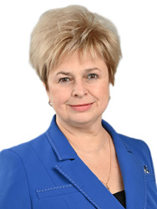

Горохова Ольга Вячеславовна
Дата рождения: 16 марта 1962 года
Место жительства: город Москва, район Ясенево
Образование: высшее, Московский государственный педагогический институт им. В. И. Ленина, специальность «Учитель русского языка и литературы; Московский государственный педагогический университет, специальность «Менеджер образования».
Место работы: заместитель директора по воспитательной работе, социализации и безопасности в ГБОУ города Москвы «Школа № 1212».
Выдвинут: Политической партией «Единая Россия»
Созыв: 2007-2012, 2012-2017, 2017-2022, 2022-2027
Награды: медаль «Почётный работник общего образования РФ» (2001 г.); медаль «В память 850-летию Москвы»; медаль «100 лет профсоюзам России»; грамоты Совета депутатов района Ясенево, профсоюза работников образования.
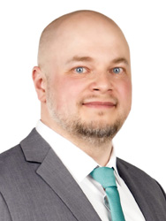

Жарков Максим Алексеевич
Дата рождения: 21 июля 1978 года
Место жительства: город Москва, район Ясенево
Образование: высшее, Новый Гуманитарный университет г. Москвы, специальность «Юриспруденция».
Место работы: Генеральный директор ООО «Сообщество неравнодушных граждан».
Выдвинут: Политической партией «НОВЫЕ ЛЮДИ»
Созыв: 2022-2027
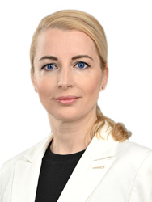

Игнатовская Оксана Викторовна
Дата рождения: 21 октября 1979 года
Место жительства: город Москва, ЮВАО
Образование: высшее, «Российский Национальный Исследовательский Медицинский Университет имени Н.И.Пирогова»
Место работы: ГБУЗ «Городская поликлиника № 134 ДЗМ», заведующая филиалом № 1
Выдвинут: самовыдвижение
Созыв: 2022-2027
Награды: Почетная грамота Президента Российской Федерации за вклад в борьбу с коронавирусной инфекцией, 2020 г.
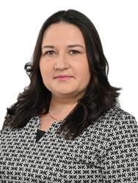

Шаина Ольга Вячеславовна
Дата рождения: 19 декабря 1986 года
Место жительства: город Москва, район Ясенево
Образование: высшее, Московский Государственный аграрно-инженерный Университет им. В.П. Горячкина, специальность «Управление на предприятии».
Место работы: ГБУ "Мой социальный помощник", руководитель социальной службы.
Выдвинут: Политической партией «Единая Россия»
Созыв: 2017-2022, 2022-2027
Награды: Почетные грамоты от руководства Центра, Управления социальной защиты населения, Муниципалитета района Ясенево, Префектуры ЮЗАО и Департамента труда и социальной защиты населения г. Москвы.

РУКОВОДИТЕЛЬ АППАРАТА
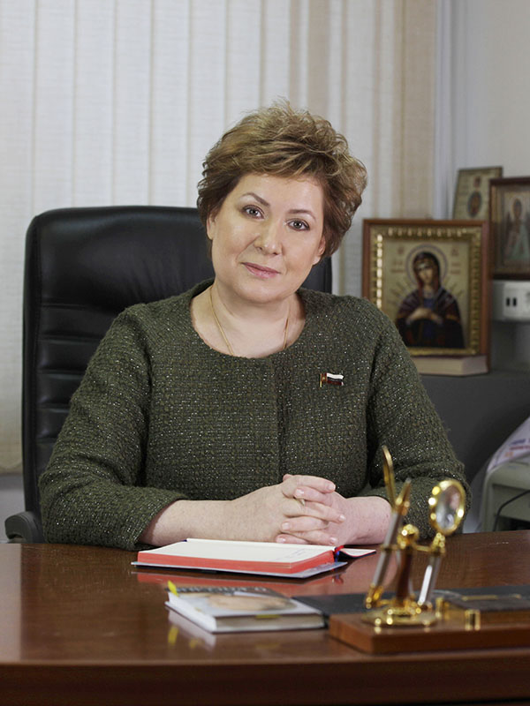
Решением Совета депутатов муниципального округа Ясенево от 27 февраля 2014 года № 4/1 "О внесении изменений в Устав муниципального округа Ясенево" в соответствии со статьей 22 ч.2 Устава муниципального округа Ясенева руководство деятельностью аппарата Совета депутатов МО Ясенево с 01 апреля 2014 г. осуществляет Глава муниципального округа Ясенево
ГРИШИНА Ирина Владимировна.
Прием населения:
Четверг с 16-00 до 18-00 (по предварительной записи) по адресу: проезд Карамзина, д. 13, корп. 1.

